KATA PENGANTAR
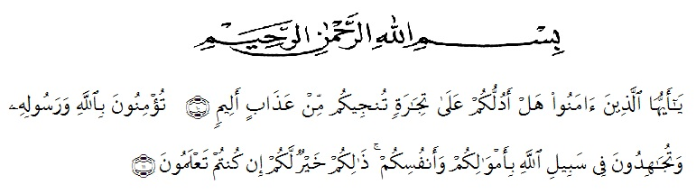
Artinya: “Hai orang-orang yang beriman, sukakah kamu aku tunjukkan suatu perniagaan yang dapat menyelamatkanmu dari azab yang pedih (10). Engkau beriman kepada Allah dan Rasulnya dan berjihad di jalan Allah dengan harta dan jiwamu. Itulah yang lebih baik bagimu jika kamu mengetahuinya. (11)”.
Puji dan syukur penulis ucapkan kehadirat Allah SWT, yang telah memberikan limpahan rahmat dan hidayah-Nya sehingga penulis masih diberikan kesehatan untuk dapat menyelesaikan skripsi yang berjudul “Pengaruh Media Pembelajaran Berbantuan Aplikasi Canva Terhadap Hasil Belajar Siswa Kelas IV SD PAB 23 Patumbak” Sebagai syarat dalam meraih gelar Sarjana Pendidikan pada Program Studi Pendidikan Guru Sekolah Dasar, Fakultas Keguruan dan Ilmu Pendidikan, Universitas Muslim Nusantara Al-Washliyah.
Dalam penyusunannya penulis mendapat banyak bimbingan, dari tahap awal sampai akhir penulisan skripsi ini, penulis telah banyak menerima bimbingan baik moral maupun material dari beberapa pihak. Ucapan terima kasih juga penulis berikan kepada nama-nama yang ada dibawah ini.
- Bapak Dr. KRT. Hardi Mulyono K. Surbakti, selaku Rektor Universitas Muslim Nusantara Al-Washliyah Medan;
- Bapak Dr, Samsul Bahri, M.Si, selaku Dekan Fakultas Keguruan dan Ilmu Pendidikan Guru Sekolah Dasar;
- Ibu Dra. Sukmawati, M.Pd, selaku Ketua Prodi Program Studi Pendidikan Guru Sekolah Dasar;
- Ibu Nurmairina, S.Pd.I., M.Pd. selaku Dosen Pembimbing yang telah meluangkan waktu di sela-sela kesibukkan untuk memberikan bimbingan, arahan selama proses penulisan proposal ini.
- Bapak/Ibu Dosen Universitas Muslim Nusantara Al-Washliyah Medan yang telah memberikan ilmu yang bermanfaat bagi pengembangan wawasan keilmuan selama mengikuti perkuliahan dan penulis proposal skripsi ini.
- Kepada keluarga tercinta yaitu kedua orang tua saya Ayahanda Indra Girawan, Ibunda Sumarsih, dan Adik saya Bagas Andrean yang telah memberikan semangat dan dukungan dalam menyelesaikan penulisan skripsi ini.
- Kepada saudara-saudara, sahabat, teman ngajar, dan orang-orang yang sudah mendukung, memberikan motivasi, nasehat, bimbingan, dan arahan serta bantuan sehingga penulis dapat menyelesaikan proposal skripsi ini.
- Teman-teman Fakultas Pendidikan Sekolah Dasar angkatan 2019 Universitas Muslim Nusantara Al-Washliyah Medan yang tidak bisa penulis sebutkan satu persatu yang telah sama-sama memberi support, doa dan dukungan kepada penulis selama menyelesaikan proposal skripsi ini.

Medan, Mei 2023
Penulis

Feby Carera
191434018

